Урок в 5 классе по теме «А.С. Пушкин. Лирический герой в стихотворениях поэта. Образ няни»
Дорогой друг!
На прошлом уроке мы познакомились со стихотворениями Александра Сергеевича Пушкина. Сегодня мы продолжим разговор о лирике А.С. Пушкина и узнаем, кто такой лирический герой, как по его словам и поступкам можно понять настроение и переживания, а также внимательно рассмотрим образ няни Арины Родионовны.

1. Теоретический материал
Основные понятия
Термин | Определение
Лирика | Лирика – один из трех родов литературы. Ее основу составляют внутренний мир героя, мысли, эмоции, переживания и настроение
Лирический герой | Герой, чьи мысли, чувства и переживания выражены в стихотворении.
Настроение | Общее эмоциональное состояние героя и текста.
Переживание | То, что герой чувствует и внутренне осмысливает.
Образ автора | Представление о писателе, которое создаётся в его произведениях; это не сам автор буквально.
Адресат | Тот, к кому обращается лирический герой.
Эпитет | Образное определение: «добрая старушка», «чудесный день».
Сравнение | Сопоставление предметов со словами как, будто, словно.
Олицетворение | Изображение неживого как живого: «вьюга злилась».
Обращение | Слово или сочетание слов, называющее того, к кому обращаются.

Важно: лирический герой — художественный образ. Он может быть близок автору, но не является его полной биографической копией. Мы говорим: «в стихотворении герой чувствует…», а не утверждаем, что автор в этот момент переживал то же самое.

2. А.С. Пушкин и Арина Родионовна
Александр Сергеевич Пушкин — великий русский поэт. В его стихотворениях звучат радость, тревога, дружба, любовь, благодарность и интерес к жизни. Поэт умел передавать внутренний мир человека простыми, точными и выразительными словами.
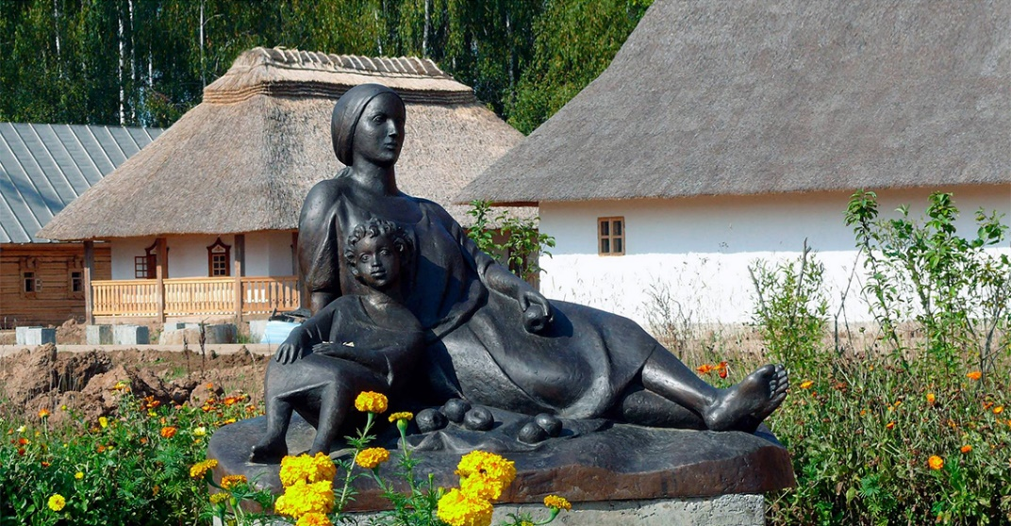
Скульптурная композиция «Арина Родионовна» в Калужской области
Арина Родионовна была няней Пушкина. Она заботилась о нём в детстве, рассказывала народные сказки, знала песни и предания. В художественном мире поэта няня связана с добротой, памятью, домашним уютом и духовной поддержкой. Но образ няни в стихотворении — тоже художественный образ: он создан словами и помогает раскрыть чувства лирического героя.

3. Образ няни в стихотворениях Пушкина
Няня показана как добрый, близкий, заботливый, мудрый и преданный человек. Она хранит сказки и память, умеет поддержать словом, создаёт ощущение дома. В «Зимнем вечере» она — непосредственный собеседник героя, к которому он обращается в тревожный момент.
Стихотворение «Няне»: близкий человек и символ дома
Прочитайте выразительно стихотворение. В стихотворении «Няне» лирический герой обращается к Арине Родионовне с нежностью и благодарностью. Он видит её ожидающей, тревожной и одинокой. В этих деталях чувствуется любовь героя: он думает о няне и понимает, как много она для него значит.
Обращения «подруга дней моих суровых», «голубка», «добрая старушка» раскрывают разные стороны образа. «Подруга» подчёркивает духовную близость; «голубка» звучит ласково; «добрая старушка» соединяет уважение и нежность. Няня становится не просто персонажем, а символом родного дома, детства, заботы и верности.

Художественная деталь | Как раскрывается образ няни?
Ожидание у окна | Няня заботится и ждёт; в её жизни есть тревога и одиночество.
«Подруга дней моих суровых» | Герой доверяет ей и благодарен за поддержку.
«Голубка» | В обращении слышны нежность и ласка.
«Добрая старушка» | Подчёркнуты доброта, возраст, уважение и душевное тепло.
Светёлка, окно, вечер | Создаётся образ тихого дома и памяти.

Лирический герой в стихотворении «Зимний вечер»
Прочитайте выразительно стихотворение. Внимательный читатель заметит, что лирический герой находится в доме во время метели. За окном бушует буря: она «злится», «завоет», «заплачет», «застучит». Такие слова создают тревожную картину. Герой чувствует тоску и одиночество, ему трудно оставаться наедине с тревожными мыслями.
Но в доме есть тепло: рядом няня, печь, привычное пространство. Герой обращается к няне и просит рассказать сказку. Значит, ему нужны не только развлечения, но и общение, внимание, душевная поддержка. Няня помогает сделать одиночество менее тяжёлым.

Чувство | Как оно выражено в тексте
Тревога | Образ метели; олицетворения «злится», «завоет», «заплачет».
Тоска | Повторы и вопросы, ощущение долгого ненастья.
Одиночество | Герой ищет собеседника и не хочет оставаться один.
Потребность в тепле | Обращение к няне и просьба рассказать сказку.
Надежда на успокоение | Дом, няня и будущий разговор создают чувство защиты.

Главный контраст — буря снаружи и уют внутри. Природа здесь словно отражает внутреннее состояние героя, а няня становится источником спокойствия. Важно, что герой способен говорить о своей слабости и просить о помощи: это делает его живым и понятным читателю.

Няня в «Зимнем вечере» и «Няне»: общее и различное
Критерий | «Зимний вечер» | «Няне»
Отношение героя | Герой нуждается в няне здесь и сейчас. | Герой вспоминает и благодарит её.
Настроение | Тревога, тоска, желание услышать сказку. | Нежность, грусть, любовь, благодарность.
Роль няни | Собеседник и источник утешения. | Дорогой человек и символ родного дома.
Художественные детали | Метель, печь, изба, просьба рассказать сказку. | Ожидание, окно, светёлка, ласковые обращения.
Чувства читателя | Сочувствие герою, ощущение домашнего тепла. | Уважение к няне, светлая грусть и благодарность.

Общее: в обоих стихотворениях няня близка герою и помогает почувствовать душевное тепло. Различие: в «Зимнем вечере» важна живая беседа, а в «Няне» — память, ожидание и благодарность.

4. Лирический герой в стихотворении «Зимнее утро»

Прочитайте выразительно стихотворение. Кто говорит в стихотворении? Лирический герой обращается к близкой собеседнице и приглашает её вместе увидеть прекрасное зимнее утро. Он не просто описывает природу: через его слова мы слышим восторг, бодрость и любовь к жизни.
Настроение меняется: сначала герой вспоминает вчерашнюю бурю и мрачное состояние, затем радуется ясному небу, солнцу, снегу и движению. Перемена природы помогает показать перемену внутреннего состояния — от тревожного воспоминания к радости и желанию действовать.

Слова и образы | Что они говорят о лирическом герое?
«Мороз и солнце; день чудесный!» | Герой умеет замечать красоту и открыто выражать восторг.
«Красавица» | Он обращается к близкому человеку с теплом и восхищением.
Солнце, снег, лес, дорога | Герой внимателен к миру, любит движение и простор.
«Пора, красавица, проснись» | Ему хочется разбудить собеседницу и разделить с ней радость.
Вчерашняя вьюга и сегодняшняя ясность | Герой чувствует контраст и умеет сравнивать состояния природы и души.

Обращения «красавица», «друг прелестный» делают речь доверительной. Восклицания передают непосредственную радость. Лирический герой не замыкается в себе: он хочет, чтобы близкий человек тоже увидел чудесный день.

5. Сопоставление лирических героев
Критерий | «Зимнее утро» | «Зимний вечер» | «Няне»
Настроение | Радость, восторг, бодрость. | Тревога, тоска, одиночество. | Нежность, грусть, благодарность.
Отношение к природе | Видит красоту и зовёт к движению. | Чувствует в буре тревожное отражение души. | Замечает зимние детали, связанные с ожиданием.
Отношение к собеседнику | Хочет разделить радость. | Ищет утешения и разговора. | Помнит, любит и благодарит.
Потребность в общении | Приглашает на прогулку. | Просит рассказать сказку. | Обращается как к близкому другу.
Главная мысль | Радость становится сильнее, если ею делиться. | Общение и тепло помогают пережить тревогу. | Память и благодарность сохраняют связь с дорогим человеком.

9. Художественные особенности языка
Средство | Как помогает раскрыть героя и образ няни?
Обращение | Показывает, кому доверяет герой и с кем хочет разделить чувства.
Восклицание | Передаёт сильную радость, удивление или тревогу.
Эпитет | Делает образ точным и эмоциональным: «чудесный день», «добрая старушка».
Сравнение | Помогает ярче представить чувство или картину: «словно зверь она завоет».
Олицетворение | Показывает бурю как живую силу, усиливает тревогу.
Повтор | Передаёт настойчивость, длительность переживания, движение мысли.
Звукопись | Помогает услышать завывание ветра и шум метели.

Лирический герой Пушкина умеет радоваться, тревожиться, скучать, помнить и быть благодарным. Он воспринимает мир неравнодушно. Природа, дом и обращение к близкому человеку помогают читателю увидеть внутренний мир человека.

Работа с текстом

1. Выберите характеристики лирического героя.
а) внимательный к природе; б) равнодушный; в) умеющий радоваться; г) нуждающийся в общении; д) благодарный; е) жестокий. Запишите подходящие буквы для трёх стихотворений и объясните выбор.

2. Заполните схему.
Лирический герой в стихотворении «___________________» — видит __________________; чувствует __________________; вспоминает __________________; обращается __________________; надеется __________________.

3. Найдите обращения лирического героя к няне и объясните их значение.
Выпишите из «Зимнего вечера» и «Няни» обращения к няне. Почему герой говорит с ней как с близким другом?

4. Соотнесите средство выразительности и функцию.
Средство | Функция
1. Обращение | А. Делает бурю похожей на живое существо.
2. Восклицание | Б. Показывает адресата и доверие героя.
3. Эпитет | В. Передаёт сильное чувство.
4. Олицетворение | Г. Делает образ ярким и эмоциональным.
5. Повтор | Д. Подчёркивает настойчивость или длительность переживания.

Ключи и ответы к заданиям

1. Подходящие характеристики: а, в, г, д. В разных стихотворениях особенно заметны внимательность к природе, радость, потребность в общении и благодарность.
2. Возможный вариант: видит зимний мир через окно; чувствует радость или тревогу; вспоминает бурю и дорогого человека; обращается к собеседнице или няне; надеется на прогулку, разговор и душевную поддержку.

3. Обращения к няне
«Добрая моя старушка», «голубка», «подруга дней моих суровых». Они выражают доверие, нежность, уважение и благодарность. Герой обращается к няне как к другу, потому что чувствует её духовную близость и поддержку.
Няня — символ заботы, потому что она ждёт, тревожится и готова поддержать лирического героя. С ней связаны сказки, домашний уют и память о детстве. Поэтому образ няни вызывает чувство защищённости и любви к родному дому.

4. Соотнесение
1 — Б; 2 — В; 3 — Г; 4 — А; 5 — Д.

